

컴퓨터비전 HW3 Report

2017203033 이재하

**과제 구현 완료 여부**

**1번 : 작성**

**2번 : 성공**

**1. Gray와 RGB 데이터를 Filtering 하는 함수 작성**

<소스코드>

<Boundary 처리 : zero로 채우기>

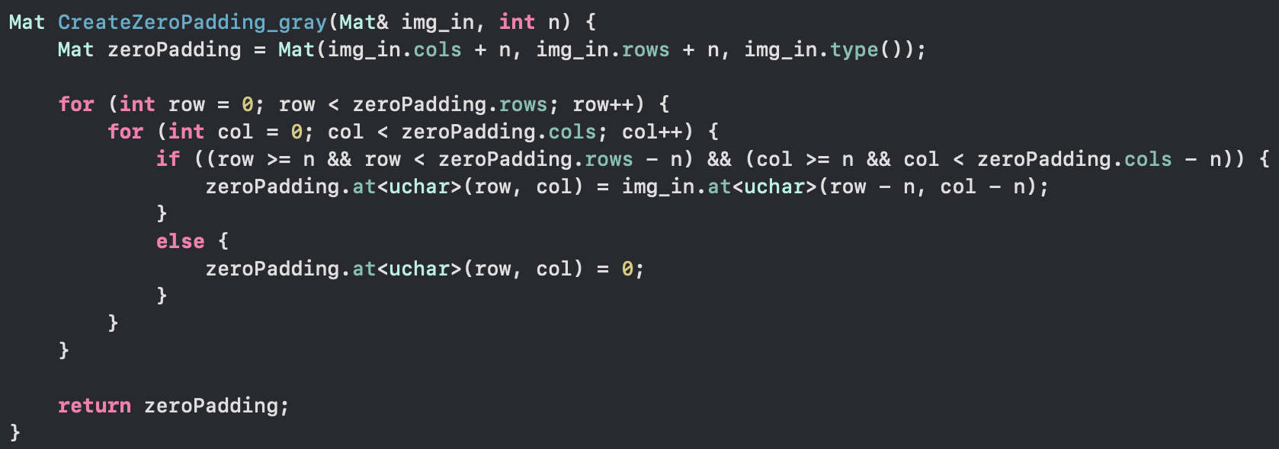

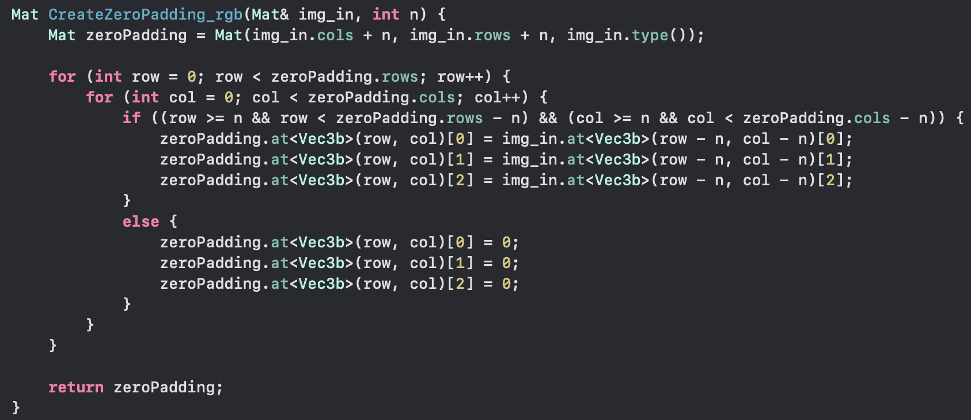

<filtering>

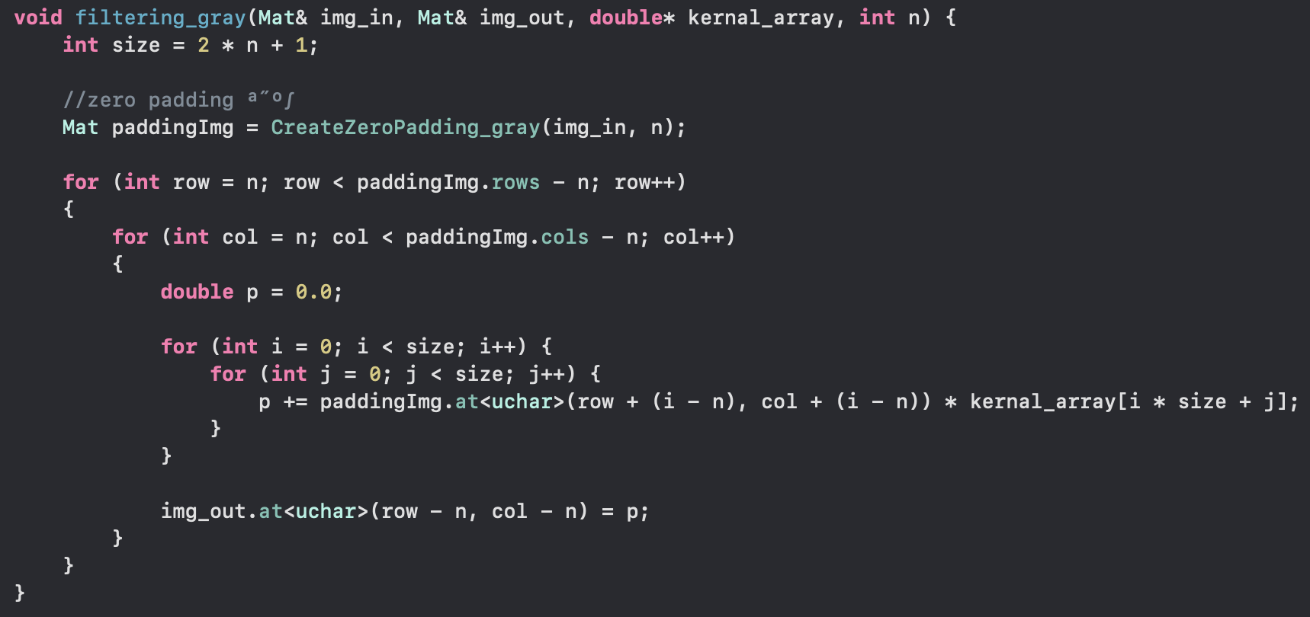

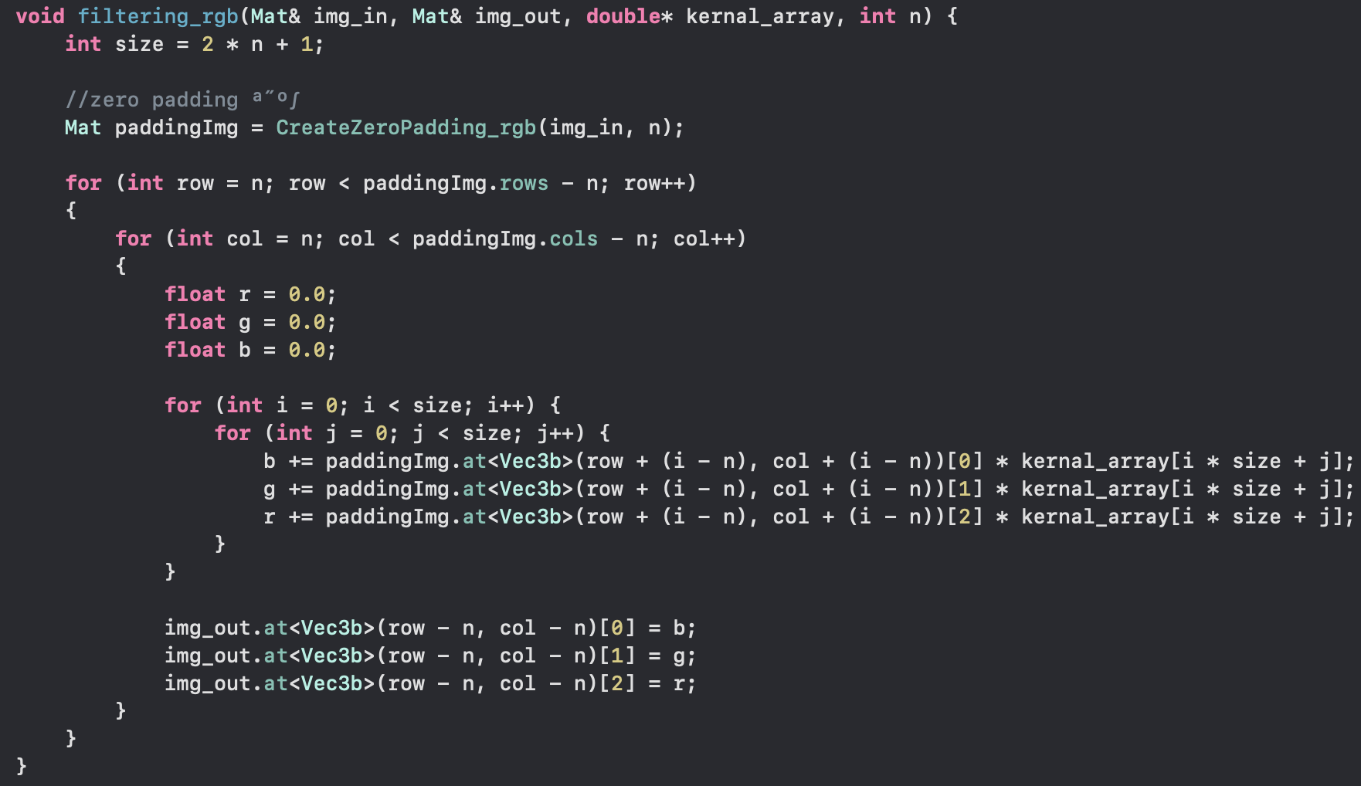

**2. 다양한 filter 적용(위에서 구현한 filter 함수 사용)**

<소스코드>

<3x3 moving average, Laplacian, Sharpening filter 구현>

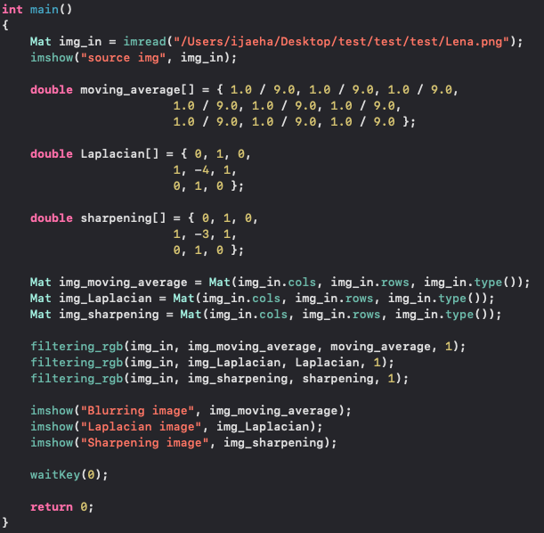

<읽은 원본 파일>-Lena.png <3x3 moving average filter>

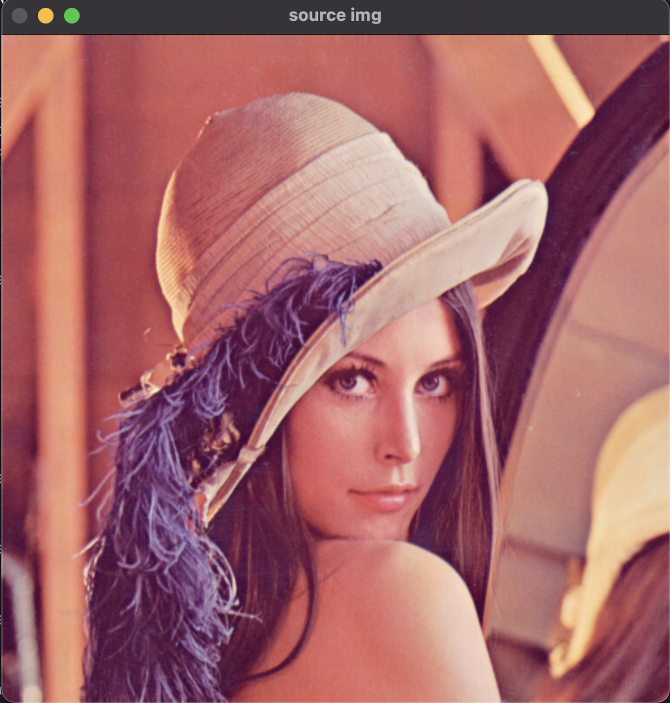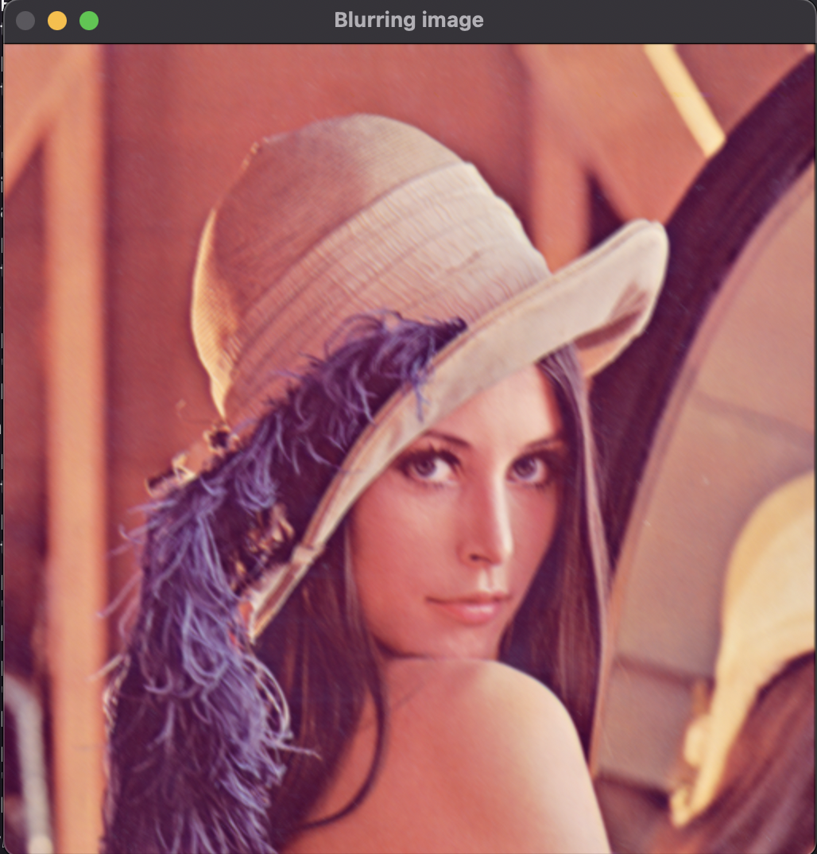

<Laplacian filter> <Sharpening filter>

